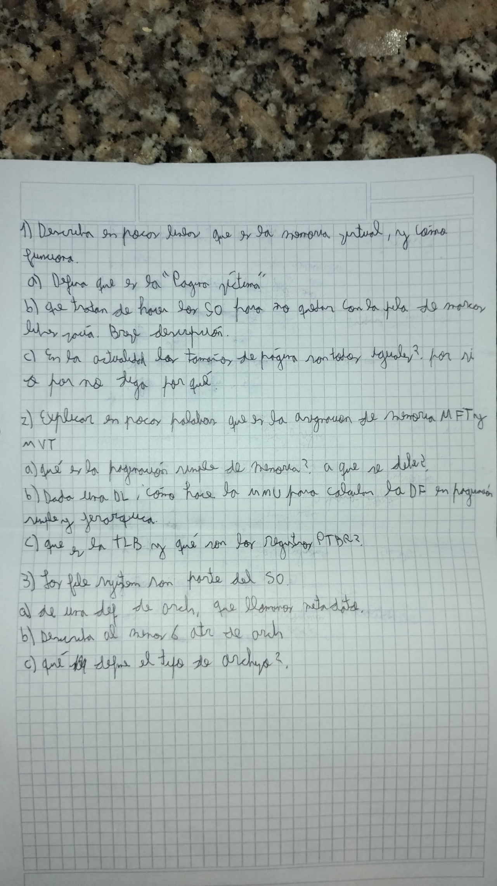1-La memoria virtual es una tecnica por la cual la ejecucion de un proceso no requiere que el mismo este totalmente en memoria, ya que la otra parte reside en la memoria secundaria como disco rigido, cargo solo lo que necesito a la principal, y según va requiriendo se le pide al disco.

1. La pagina victima es la cual va a ser sacrificada en pos de tener marcos libres y cargar otras paginas al mismo marco. Se elige mediante distintos algoritmos
2. Tendria que sacrificar paginas mediante distintos algoritmos o recurrir a tecnicas como pre sacrificio (marca posibles sacrificios) de paginas o prepaginacion(cargo las referenciadas) de las necesarias
3. En la actualidad los tamanio de pagina son variables, esto por archivos como videos, de hecho el CS puede ser de 1/2/4k fijos pero el DS es distintos ya que esto nace por los archivos multimedia y puede llegar a mb de tamanio

2-En la MFT el SO arranca y divide la memoria en particiones fijas de distinto tamanio, las realiza un operador con un comando de SO (suele tener fragemntacion interna)

En la MVT la ram se la divide en particiones de longitud variable y aparece el planificador de largo plazo, las particiones las crea el SO no el operador y tiene fragmentacion externa

1. Es una tecnica donde el espacio de direcciones fisicas de un proceso no es contiguo, el proceso se divide en paginas de igual tamanio y la memoria fisica en marcos del mismo que las paginas, aquí solo se puede dar fragmentacion interna en la ultima pagina, se trabaja con direcciones logicas y fisicas. Surge para solucionar frag int y ext
2. Busca en la TP el marco donde esta ubicada la pagina, luego cuando la encuentra le suma el desplazamiento y ya esta.
3. La tlb es una tabla llamada buffer de traduccion tipo cache que almacena direcciones de tablas de paginas recientes, en cambio los ptbr son los punteros con la direcion de las tablas de paginas.

3- Los FS no son parte del sistema operativo hoy en dia, al principio se buscaba que puedan soportar todo tipo, pero hoy en dia este trabajo se heredo a las apliaciones para poder soportar mas, y el SO se limita a hacer nacer el proceso

1. Un archivo es un conjunto de bits identificables que posee distintos atributos los cuales llamamos metadatos
2. ID-NOMBRE-UBICACIÓN-TIPO DE ARCHIVO-TAMANIO-OWNER
3. El tipo de archivo define como se opera, que almacena y define una estructura interna

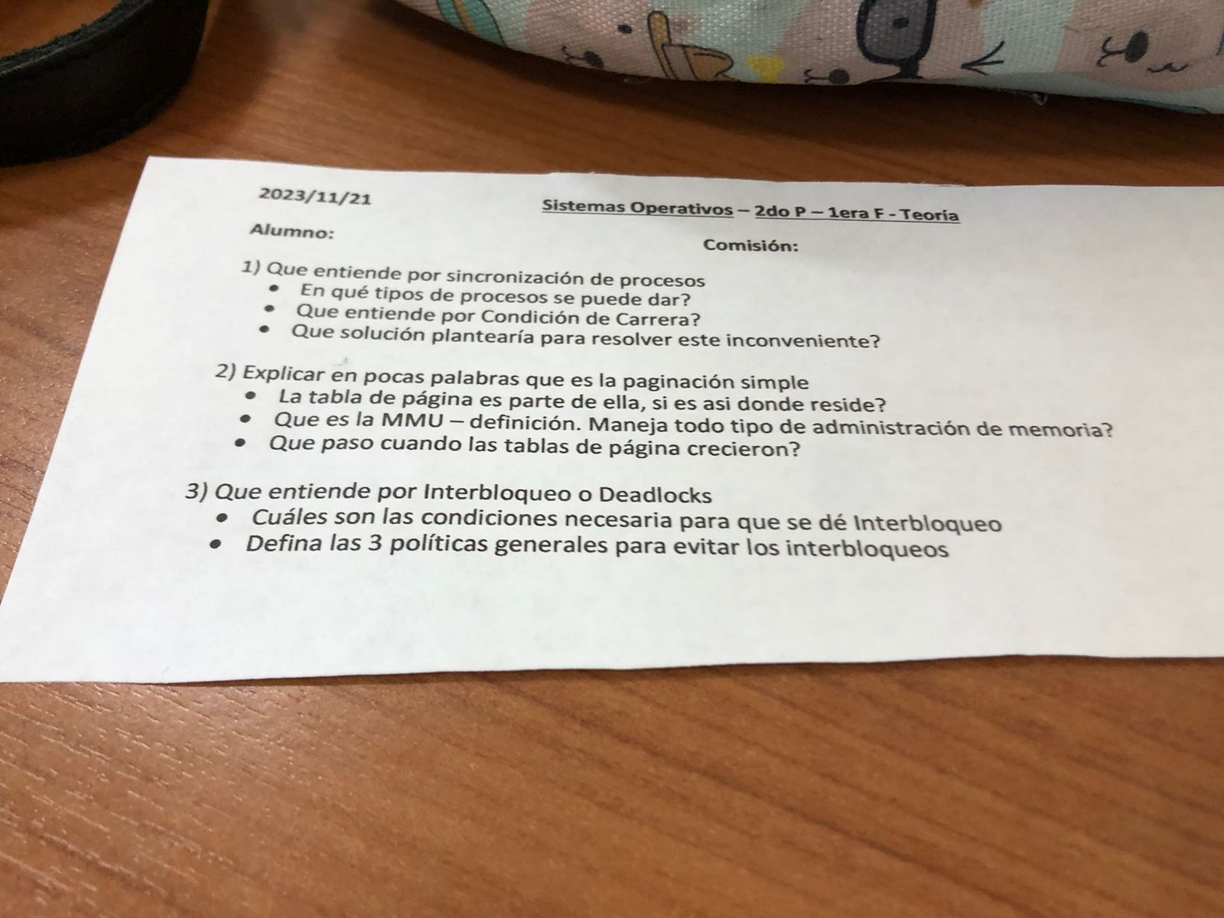1-Es un método por el cual se trata de solucionar problemas de competencia y una sección critica entre procesos para el uso de forma organizada de la ultima, que no accedan mas de uno a la vez.

a-Esto se puede dar en procesos multihilos o procesos cooperativos

b-Es que el resultado de una operación dependa del orden de ejecución de los procesos, según cual llega primero o su orden

c-Para resolver eso se podría usar Semaforos(Soluciones a nivel SO) u Monitores (Solucion a nivel lenguajes alto nivel u compilador)

2-La paginación simple es una técnica por la cual la memoria se divide en marcos iguales y los procesos en paginas del mismo tamanio que los marcos. El espacio de direcciones físicas de un proceso no es contiguo.

1. La tabla de pagina esta alojada en la MMU, la cual es de registros rapidos como la CPU

b-La MMU (Management Memory Unit) hardware que administra memoria, transformando las direcciones logicas emitidas de la cpu a fisicas. Se centra en la memoria virtual

c-Cuando crecieron las tablas de paginas se empezó a usar el método de paginación jerarquica que funcionaba como un índice de tomos y dentro de los tomos los índices a cada pagina del libro.

3-El interbloqueo se produce cuando un proceso A retinene un recurso A y quiere uno B, mientras que otro proceso B retiene un recurso B y quiere un recurso A.

1. Las condiciones necesarias para un interbloqueo son:ExclusionMutua-EsperaCircular-RetencionYEspera-NoApropiacion
2. Que no ocurra(evitarlo)-Tener un plan(prevenir)-No hacer nada

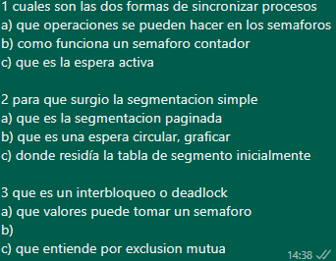

1-Mediante Semaforos(a través del SO|Variable especial que pertenece a los enteros) y Monitores (Tipo abstracto de dato, método que se invoca y encapsula operaciones)

a-Inicializacion|Wait|Signal

b-Los contadores pueden admitir tomar valores mayores a uno y eso es para poder administrar mas de un recurso.

c-Es la razón por la cual la variable puede tomar valor negativo y en la implementación del wait hay un while, se queda esperando para usar el recurso y admito varios procesos en espera. Desbloqueo con el signal

2-Surgio como un método para evitar la fragmentación externa y la interna salvo en la ultima pagina.

1. Es un método mediante el cual se paginan los segmentos en paginas de igual tamaño, se empezó a usar para sistemas de 32 bits a la par que la paginación jerarquica
2. Lo que ocurre en esta son ciclos de espera que se pueden evitar con algoritmos o grafos

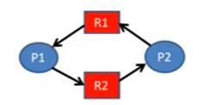La espera ciruclar es:

c-Inicialmente la tabla de segmentos residia en la ram

3- El interbloqueo se produce cuando un proceso A retinene un recurso A y quiere uno B, mientras que otro proceso B retiene un recurso B y quiere un recurso A.

1. Un semáforo puede tomar valores del dominio de los enteros en el caso de los contadores, los mutex solo binario (0|1)
2. Se entiende por exclusión mutua a cuando un recurso debe estar retenido en no compatible para otros procesos